 |  |  | VAK: Informatica - COMPA  TOETS: S.O. – H04
Leerkracht: |  | J. Verheyen |  | Klas: |  | 5ib |  | Datum:
Leerling: |  | Mitch van den Broek |  | Score:
ZELFEVALUATIE
Markeren voor je aan de toets begint:  Tijdens het studeren heb ik… |  |  |  |  | Markeren en/of aanvullen na het verbeteren van de toets  Ik heb punten verloren omdat ik…
☐ | oefeningen nagelezen; |  |  |  | ☐ |  | de opgave niet goed gelezen heb;
☐ | mondeling geleerd; |  |  |  | ☐ |  | de opgave niet begreep;
☐ | schriftelijk geleerd; |  |  |  | ☐ |  | de leerstof niet goed begreep;
☐ | oefeningen schriftelijk gemaakt; |  |  |  | ☐ |  | slordig gewerkt heb;
☐ | oefentoets gemaakt; |  |  |  | ☐ |  | onvoldoende gestudeerd heb;
☐ | onvoldoende geleerd/geoefend; |  |  |  | ☐ |  | …
☐ | zeer grondig geleerd (vind ik zelf);
☐ | ongeziene oefeningen gemaakt;
☐ | Test Jezelf gemaakt en verbeterd;
☐ | …
Ik heb ________ min gestudeerd.
Dit vind ik te veel – veel – voldoende – weinig – te weinig.
Ik denk dat ik ______ / ______ ga halen.
Tips:
☐
☐
☐
Remediëring: om de leerstof beter te onder de knie te krijgen maak je:

Inleverdatum:
Doelen:
☐
☐
☐

Waarvoor staat de afkorting:

RAM /1
Random acces memory

ROM /1
Read only memory

Wat is schaduwen in functie van ROM? Wees volledig! /2

Gegevens achter in het geheugen opslaan zodat ze de volgende keer sneller geopend kunnen worden als je ze vaker gebruikt

Waarvoor staat DDR? /1
Direct data redirection

Hoe noemen we het omhulsel wat we hieronder zien? /1
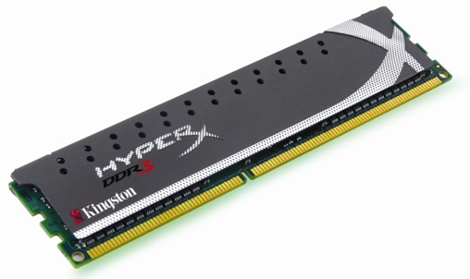
heat spreader

Vul in: /3

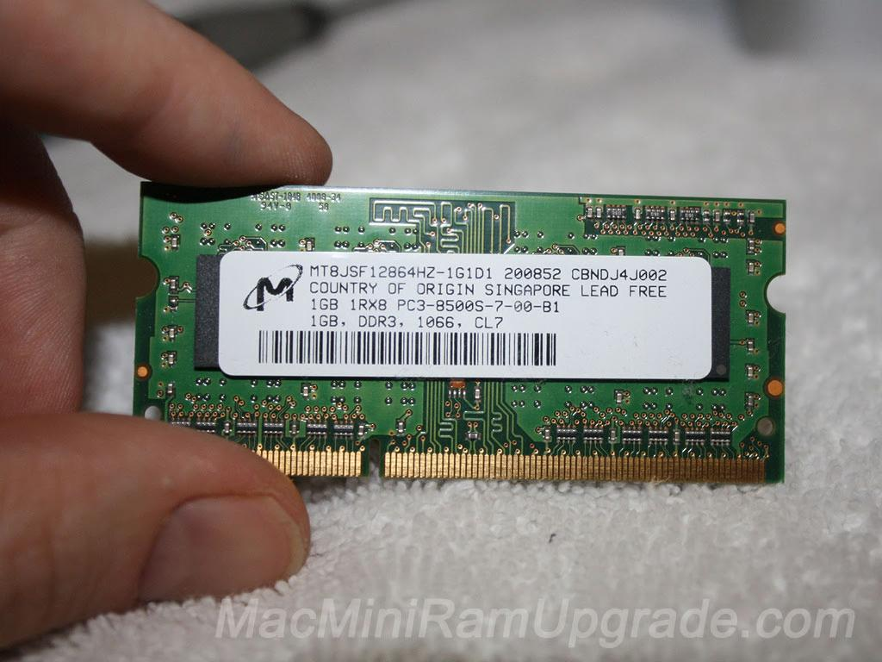
Welke generatie
Versie van product
Hoeveel geheugen

Met welke factoren hou je best rekening bij de /4
aankoop van werkgeheugen? Som op
- De prijs
- comptabiliteit
- hoeveel geheugen
- welke grootte(voor een laptop of pc)

